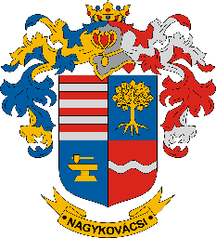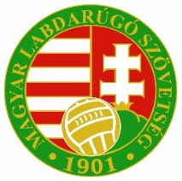
MEGHÍVÓ

Nagykovácsi Nagyközség Önkormányzata tisztelettel meghív minden érdeklődőt a Magyar Labdarúgó Szövetség Országos Pályaépítési Program keretében megépült 20x40 méter alapterületű műfüves kispálya és a Nemzeti Fejlesztési Minisztérium Nemzeti Szabadidős-Egészség Sportpark Program keretében megvalósult szabadtéri sporteszközökkel felszerelt sportpark
2018. január 12-én, pénteken 16 órai kezdettel
tartandó ünnepélyes átadására és az ahhoz kapcsolódó programokra.
Helyszín: 2094 Nagykovácsi, Nagyszénás utca hrsz. 4561/7

Kiszelné Mohos Katalin
polgármester

